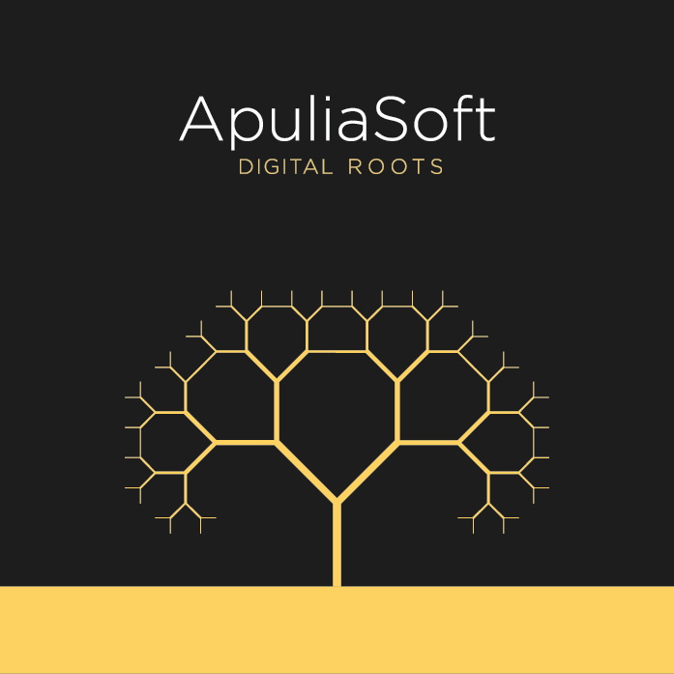

ApuliaSoft è una giovane e crescente società con sede a Bari impegnata nell'ambito dello sviluppo software.
È inserita in uno stimolante contesto di coworking ed è un ambiente dove viene valorizzata la crescita personale incentivando lo studio, la certificazione e la partecipazione ad eventi di settore.

Siamo alla ricerca di 2 developer, anche senza esperienza professionale, che abbiano capacità e passione per lavorare con tecnologie all'avanguardia.

Il lavoro:
Il candidato svolgerà attività di sviluppo software in vari linguaggi di programmazione presso la nostra sede o presso i nostri clienti.

Requisiti:

Il profilo ideale è un giovane laureato al corso di laurea di Ingegneria Informatica o Ingegneria dell’Automazione o Ingegneria Elettronica o Ingegneria delle Telecomunicazioni;
E’ richiesta una buona conoscenza della lingua inglese;
Non è necessario avere già svolto attività lavorative nel settore del software.

Skills/competenze:

- capacità di ragionamento logico e capacità di risolvere problemi con soluzioni algoritmiche
- ottima conoscenze delle basi della programmazione informatica
- ottima conoscenza di almeno un linguaggio di programmazione
- ottima conoscenza di almeno una Database Management System
- buona conoscenza della lingua inglese

Tipologia contrattuale:
Stage

Sede di lavoro:

Bari

Per candidarsi:
inviare il proprio cv aggiornato a: job@apuliasoft.com ENTRO il 9.12.2018
inserendo in oggetto “Rif. Contatto Ufficio Placement Politecnico di Bari”

Il CV dovrà contenere l’autorizzazione al trattamento dei dati personali ai sensi del D. Lgs. n. 196/2003 ed attestazione di veridicità ai sensi del DPR n.445/2000.
Il presente annuncio è rivolto ad ambo i sessi, ai sensi della normativa vigente.

